**Nota de premsa**

**‘Del Prat al plat’, la nova ruta gastronòmica del Prat de Llobregat**

**25 establiments participen en la primera edició amb elaboracions   
en format platet amb producte de temporada i de proximitat**

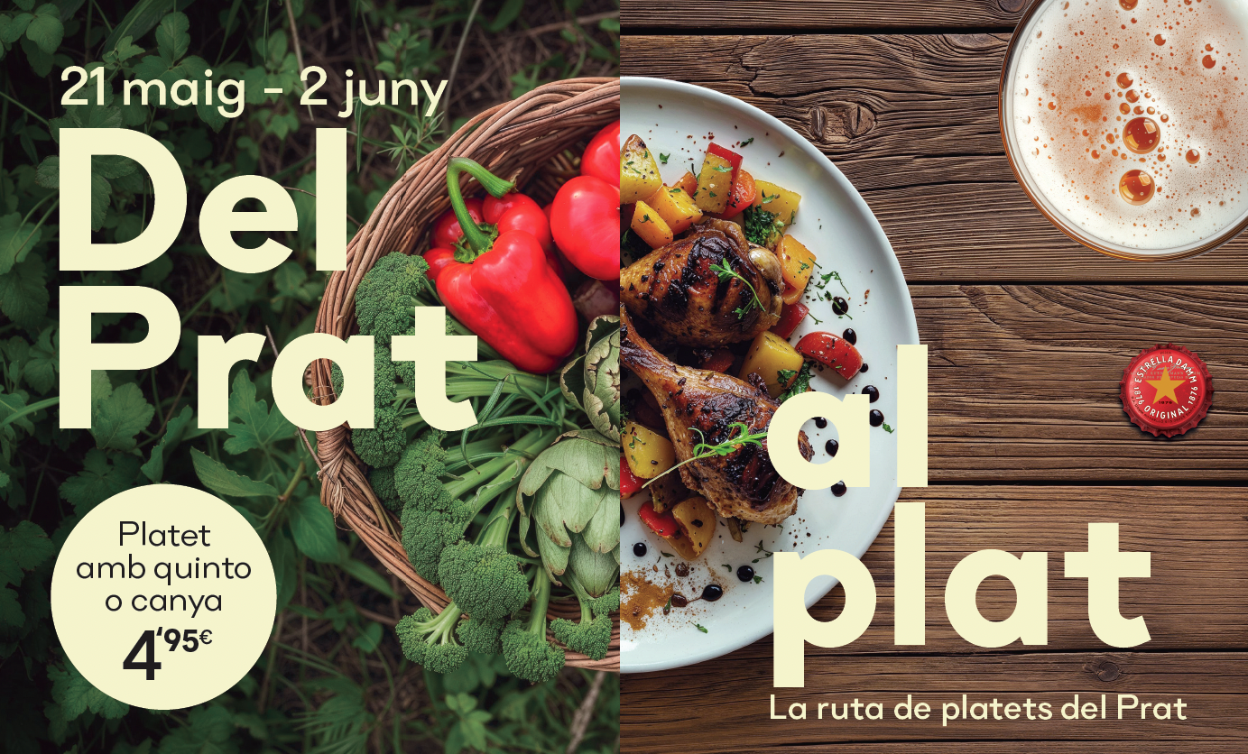 **El Prat de Llobregat, 22 de maig de 2024.−** Des d’ahir i fins al 2 de juny, 25 establiments del Prat de Llobregat participaran a “Del Prat al plat”, la nova ruta gastronòmica del Gremi de Restauradors del Prat i Estrella Damm, que oferirà les seves millors elaboracions en format platet amb productes de temporada i quilòmetre zero, acompanyats d’una canya o d’un quinto d’Estrella Damm per 4,95€. La iniciativa compta també amb la col·laboració de l’Ajuntament del Prat de Llobregat i de la Cooperativa Agrícola del Prat.

Entre totes les opcions que es podran degustar en aquesta primera edició hi ha el dau de patata farcit de rostit de pollastre Pota Blava, amb el seu suc i xips de carxofa del Prat; el trinxat del Parc Agrari amb all-i-oli de remolatxa, baba ganoush i botifarra del Perol; els “callos” amb capipota amb xoriço pernil, cigrons i un toc picant de bitxo; o el carpaccio de tomàquets del Prat amb pernil ibèric, formatge brie, ruca i mel, entre moltes altres.

Es tracta d’una oportunitat excel·lent per conèixer la variada oferta de restauració que ofereix el Prat de Llobregat, així com per posar en valor la llarga tradició agrícola de la zona i degustar el millor producte de temporada que s’hi conrea. I tot plegat, acompanyat d’Estrella Damm, la cervesa elaborada a la capital gastronòmica del Baix Llobregat segons la recepta original de 1876. La seva fàbrica del Prat de Llobregat és una de les fàbriques de cervesa més modernes d’Europa, des de la qual exporta Estrella Damm a més de 130 països.

A més, totes les persones que participin en la ruta i votin quin ha estat el seu platet preferit entraran en el sorteig d'un sopar per a dues persones en l'establiment que escullin d'entre els que formen part de la ruta.

Tota la informació de “Del Prat al plat” ja està disponible al web de [Gastronosfera](https://www.gastronosfera.com/agenda/ruta-de-tapes-del-prat-2024).

**Establiments participants a** “**Del Prat al plat**”

* 9Cèntric
* Bar Casanovas
* Bembo Restaurant
* Cal Roger
* Cafè Artesà
* Casa Anita
* Cat-tus Bakery
* Delta Restaurant
* Dolmar
* El Bar de la Caspa
* El Bar del Mercat
* El Flaco
* Hotel Salles Ciutat del Prat
* Jamonsito
* La Garlanda
* La Masía Emilio Sánchez
* La Nova Primavera
* La Posada
* La Santa Burguer
* Lola’s Brunch
* Mesón El Cortijo Posa’t Morat
* Restaurant Casa Guijarro
* Taverna Típica La Moderna
* Vermutería Marbella
* Xarcutería Los Molina